计算机组成原理课间实验指导手册

2026版

目 录
第一讲 ROM（RAM）模块设计流程 3
一、FPGA逻辑编程的原理 3
二、FPGA中的块（block)RAM和分布式（distributed）RAM的区别 3
三、SLICEL、SLICEM功能的异同 3
四、LUT RAM实现原理： 5
五、常用 RAM实现图 5
六、分布式ROM 6
七、Vivado ROM IP核的建立 7
1、查找 ROM IP核 7
1）如下图单击ipcatalog 选项 7
2）查找distributed memory 7
2、配置和初始化 ROM IP核 8
1）Main Screen设置 8
2）Port Configuration Screen 9
3）初始化ROM IP核 9
3、ROM初始化文件COE 13
八、ROM IP核的仿真和上板测试 14
1、主模块接口定义 14
2、NEXYS4主板开关定义 15
3、主模块功能和仿真模块功能定义 16
第二讲 RegisterFile（RF）模块设计 17
一、RF模块接口定义 17
二、NEXYS4主板开关定义 18
三、主模块、仿真模块和RF模块功能定义 19
第三讲 ALU模块设计 21
一、ALU模块接口定义 21
二、NEXYS4主板开关定义 22
三、主模块、仿真模块和ALU模块功能定义 23
第四讲 DM（DATA MEM）模块设计 27
一、ALU模块接口定义 27
二、NEXYS4主板开关定义 28
三、主模块、仿真模块和DM模块功能定义 29
第五讲 四大模块组成串行计算单元 30
一、四大模块连接框图： 30
二、模拟串行运行一段代码 30
三、指令集ISA的分类 31
3.1 Mips 指令集 31
3.2 ARM 指令集 31
3.3 RISC-V 指令集 32
四、RISC_V指令的译码与控制信号生成 33
五、四大模块详细连接框图 36

第一讲 ROM（RAM）模块设计流程
实验目的：
1、了解Fpga芯片中内存的架构方式、实现原理；
2、掌握Vivado 内存ip核的设计过程；
3、学习和掌握利用verilog 调用、调试ip核的方法。

一、FPGA逻辑编程的原理
FPGA（Field Programmable Gate Array）采用了逻辑单元阵列LCA（Logic Cell Array）这样一个概念，内部包括可配置逻辑模块CLB（Configurable Logic Block）、输入输出模块IOB（Input Output Block）和内部连线（Interconnect）等几个部分。FPGA利用小型查找表来实现组合逻辑，每个查找表连接到一个D触发器的输入端，触发器再来驱动其他逻辑电路或驱动I/O，由此构成了既可实现组合逻辑功能又可实现时序逻辑功能的基本逻辑单元模块，模块间利用连线互相连接或连接到I/O模块。
比如：Xilinix FPGA中使用6输入的查找表（look-up-table）简称为LUT，每一个LUT可以看成一个有 6位地址线的64x1的RAM。 当用户通过Verilog或VHDL语言描述了一个逻辑电路以后，EDA开发软件会自动计算逻辑电路的所有可能的结果，并把结果事先写入RAM,这样，每输入一组信号进行逻辑运算就等于输入一个地址进行查表，找出地址对应的内容，然后输出即可，LUT本质上就是一个RAM。

二、FPGA中的块（block)RAM和分布式（distributed）RAM的区别
1、块RAM由FPGA板内嵌的RAM资源构成，如M9K memory blocks，而分布式(distributed)RAM由逻辑资源CLB中的SliceM构成;
2、一般使用块RAM，因为FPGA中逻辑资源较少。
3、块RAM的工作一定需要时钟，而分布式RAM由SLICEM，可以工作在组合逻辑或时序逻辑，可用clk或不用。

三、SLICEL、SLICEM功能的异同
在XILINX 7系中，FPGA芯片含有可配置逻辑单元CLB（Configurable Logic Block），它又由两种SLICE组成。SLICEL（L：Logic）和SLICEM（M：Memory）。
SLICEL和SLICEM内部都包含以下4种部件，下图为SLICE内部框图：
- 4个6输入查找表（Look-Up-Table，LUT6）
- 8个触发器（Flip-Flop）
- 3个数据选择器（MUX）
- 1个进位链（Carry Chain
SLICEM具备完整的SLICEL功能之外，它还具有写存储数据功能。通过下图进行对比，两者只有红框里的LUT6是不同的，其他结构完全一样。
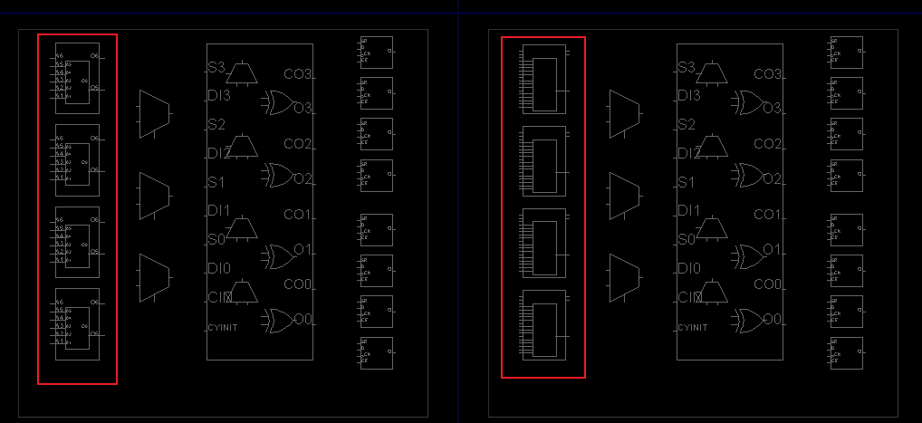
两种SLICE，分别为SLICEL，和SLICEM

如下图所示，放大上图后我们可以看出区别
相同点：都具有地址输入线（A1-A6）,两个输出口（O5-O6）。
不同点：SLICEM有写地址输入线（WA1-WA8）,写数据端（DI1 DI2）,写使能端（WE），时钟输入端clk，而SLICEL的LUT6没有。
因此SLICEM的LUT6可以读写存储数据，而SLICEL的LUT6只能读数据不能写。所以SLICEM的LUT6可以做RAM,而SLICEL的LUT6只能做ROM。

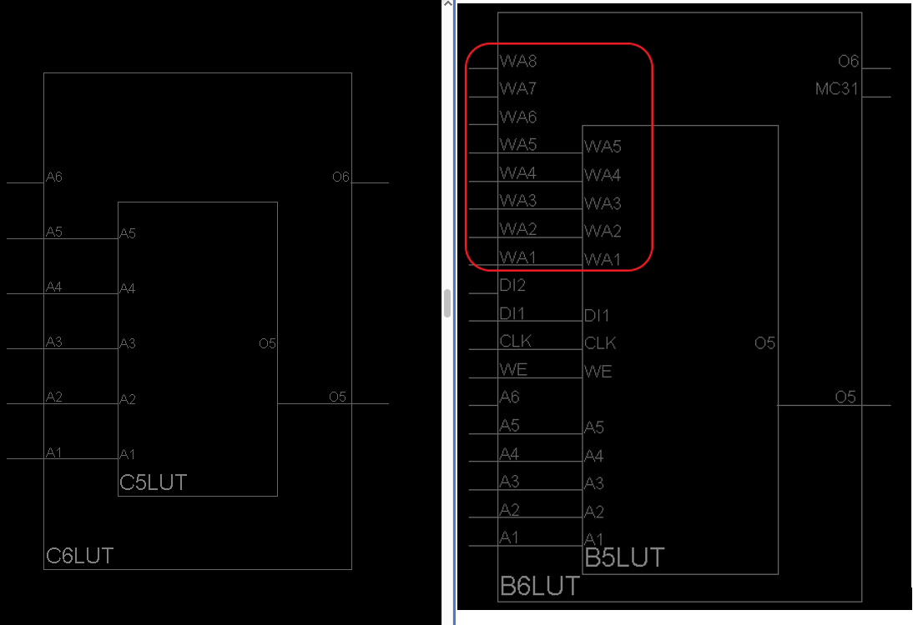
图： 两种SLICE结构图

四、LUT RAM实现原理：
一个SLICE里面有3个数据选择器（MUX），分别为F7AMUX、F7BMUX、F8MUX,可以组合成高位RAM.
F7AMUX 连接两个Lut6，产生类似lut7 输入的功能，输入来源自LUT A 、LUT B。
F7BMUX 连接两个Lut6，产生类似lut7输入的功能，输入源自 LUT C、 LUT D。
F8MUX 连接两个Lut7产生 产生类似lut8 输入的功能，输入来源于 F7AMUX 、F7BMUX 。
其中F7AMUX（LUT A（64*1RAM）+LUT B（64*1RAM））= LUT E(128*1RAM)
同样F7BMUX（LUT C（64*1RAM）+LUT D（64*1RAM））= LUT F(128*1RAM)
最后 F8MUX（LUT E(128*1RAM) + LUT F(128*1RAM)） = LUT G(256*1 RAM)

五、常用 RAM实现图
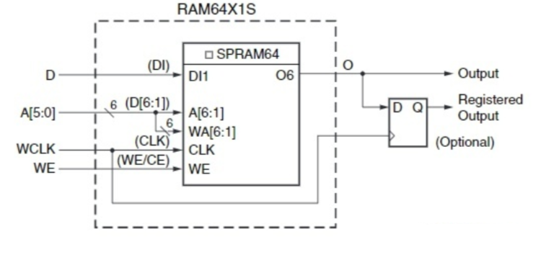
上图64x1单端口DRAM

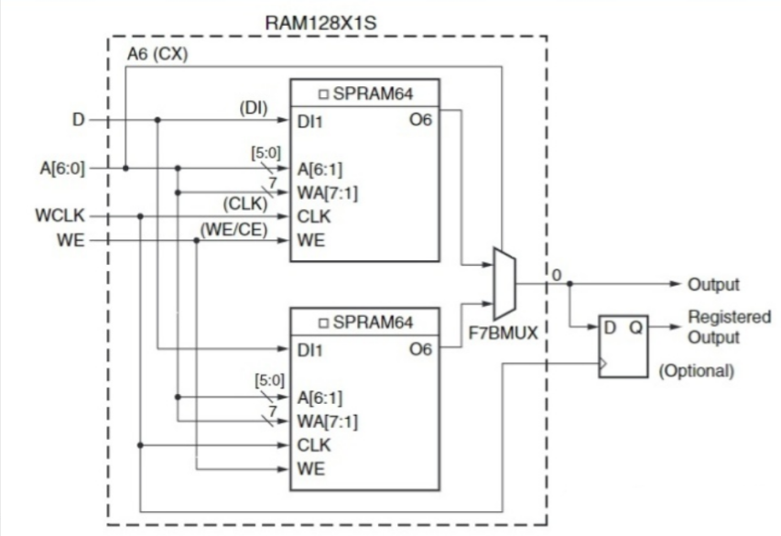
上图128x1单端口DRAM
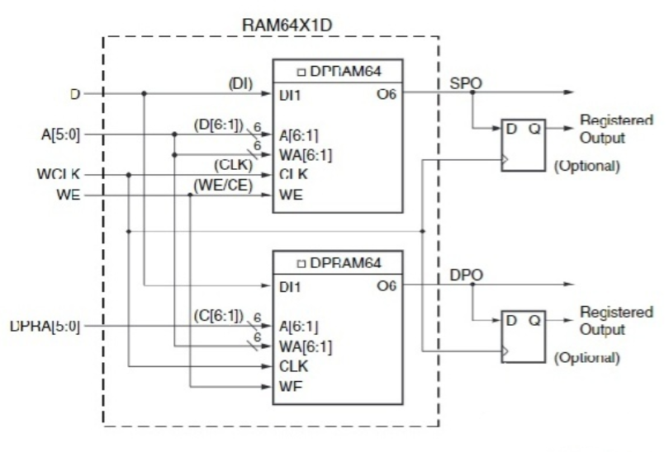
图 双端口DRAM结构

六、分布式ROM
SLICEL和SLICEM的每一个LUT都可以实现64X1bit的ROM。和RAM实现的方式原理是一样，就是取消了写地址和写使能，只需要对地址信号的查找即可。

七、Vivado ROM IP核的建立

1、查找 ROM IP核

1）如下图单击ipcatalog 选项
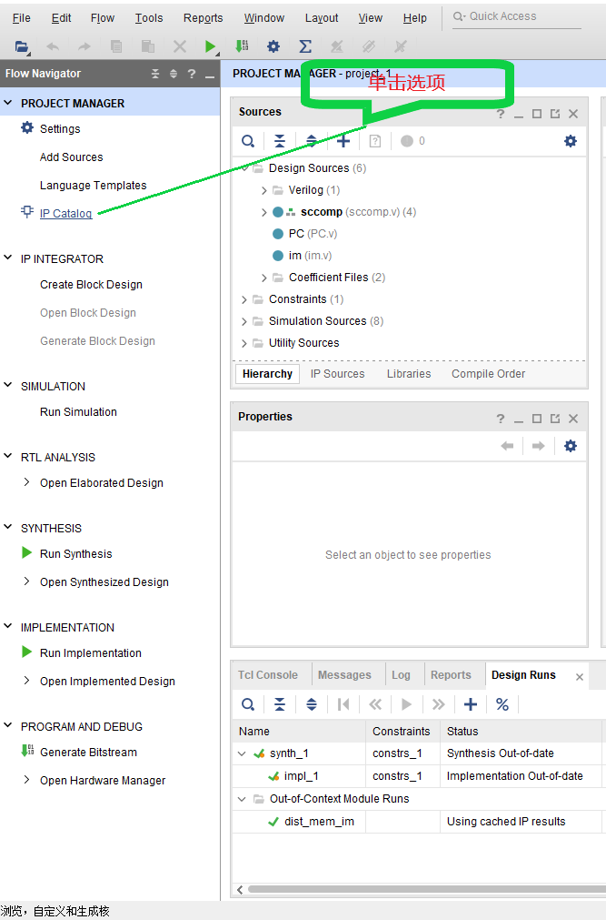

2）查找distributed memory
在ip calalog 页面 输入查找关键字memory，并点击结果distributed memory 选项。
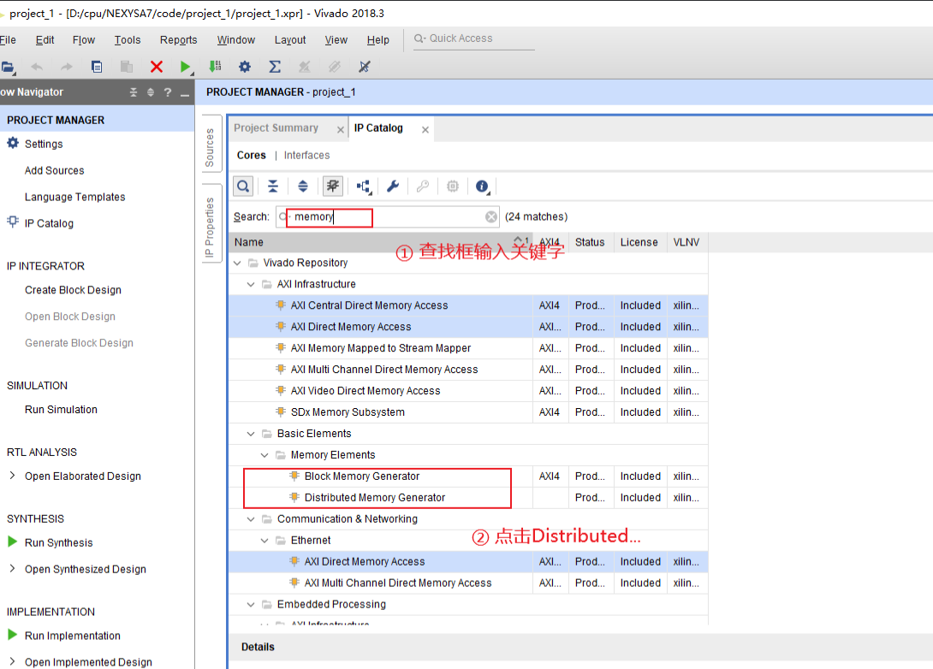

2、配置和初始化 ROM IP核

1）Main Screen设置
配置成ROM，设置名称、数据位宽和深度。
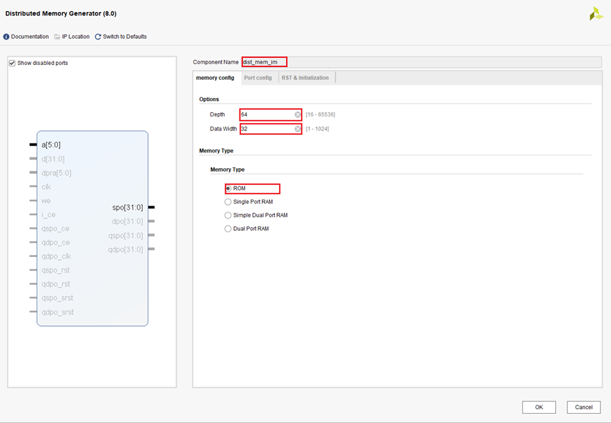

2）Port Configuration Screen
输入、输出端口配置成直通方式。
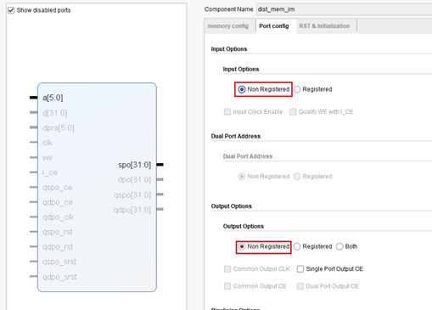

3）初始化ROM IP核

3.1设置coe文件路径。
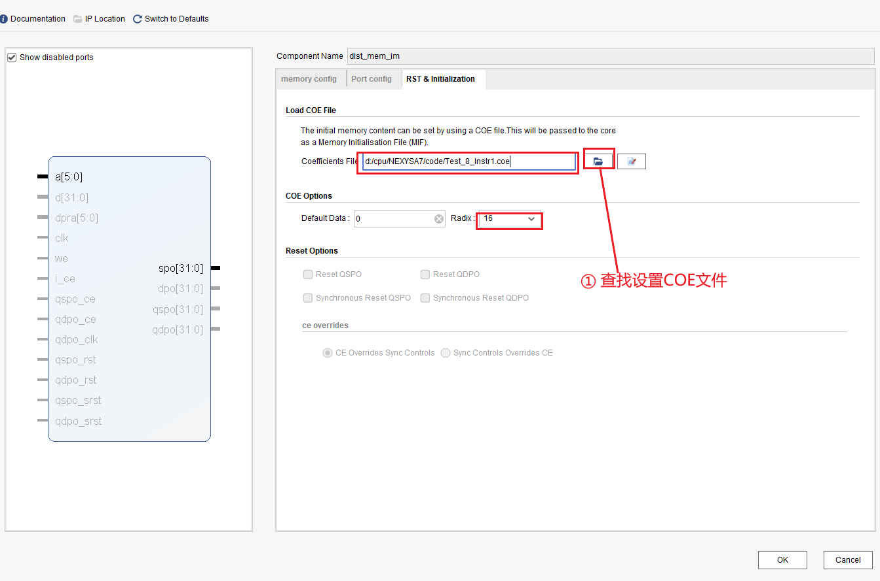

3.2验证COE文件的有效性，并保存。
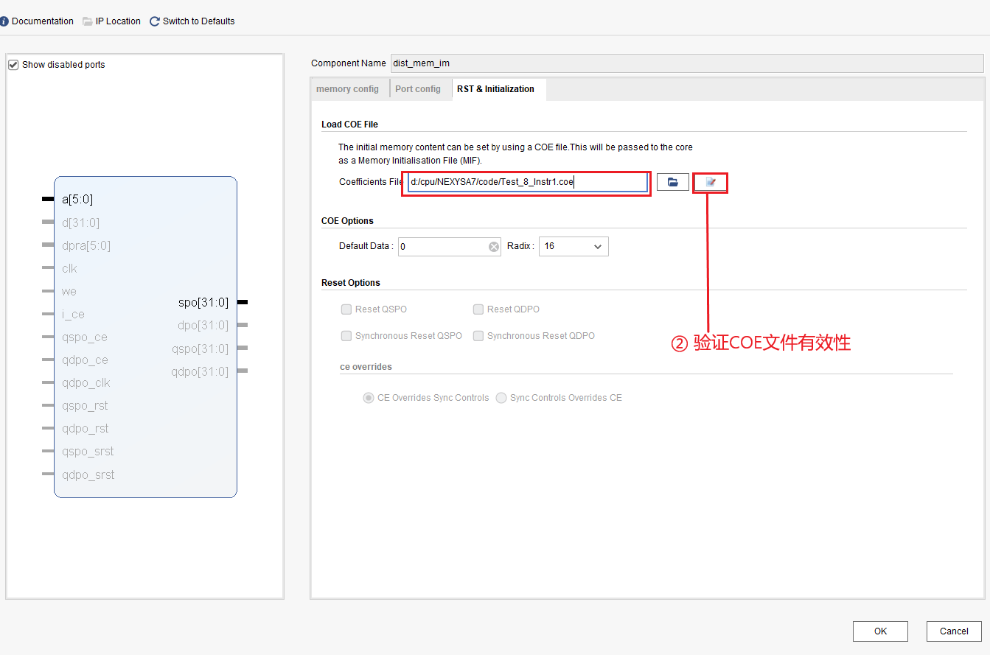

3.2.1 验证该COE文件
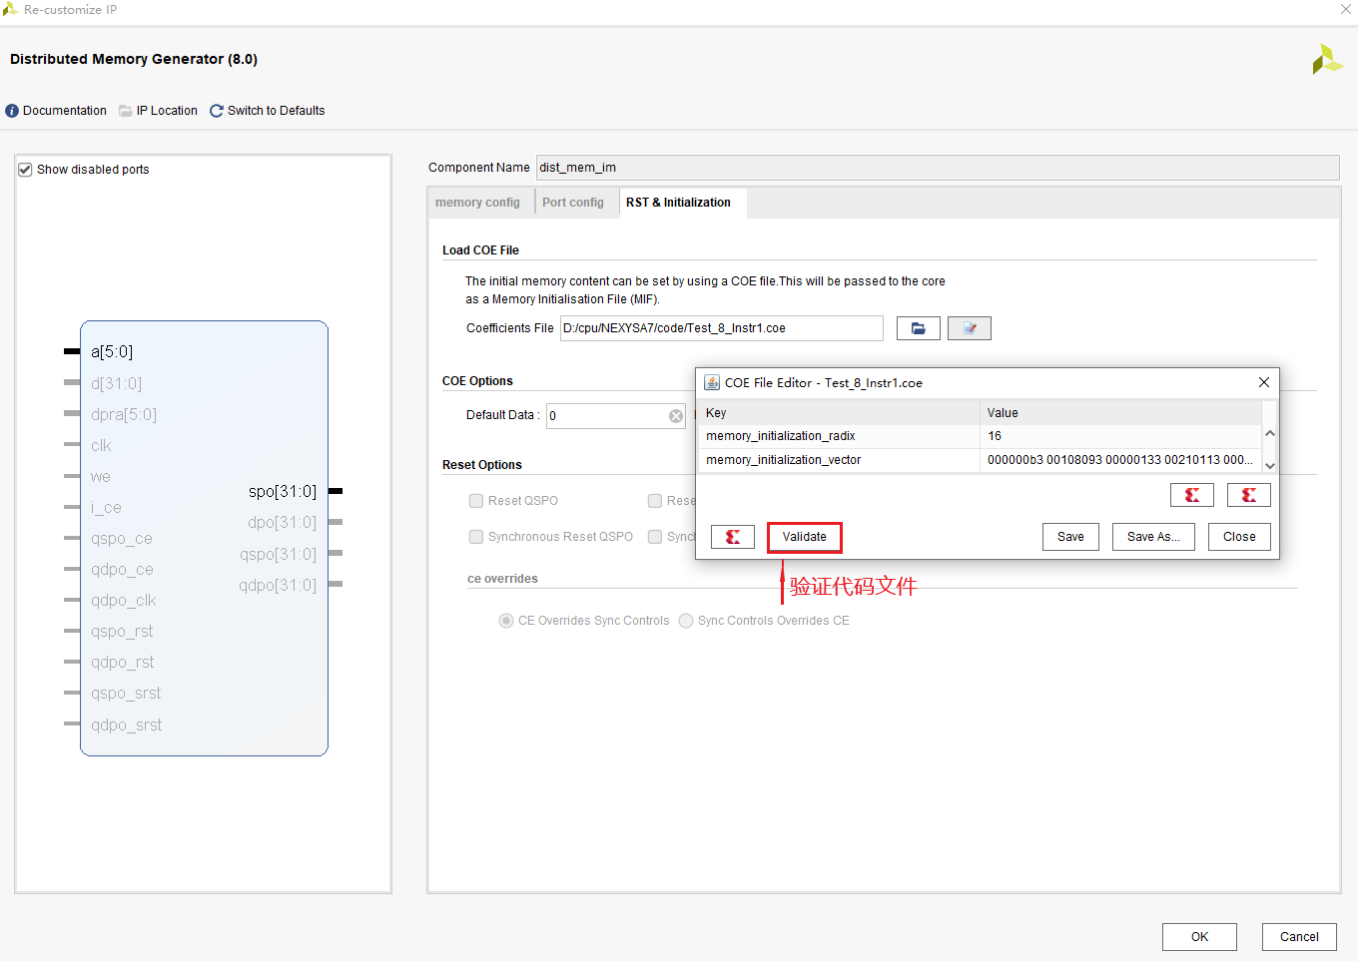

3.2.2 COE文件通过验证
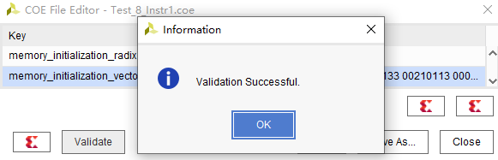

3.3 系统生成ROM IP核对应文件
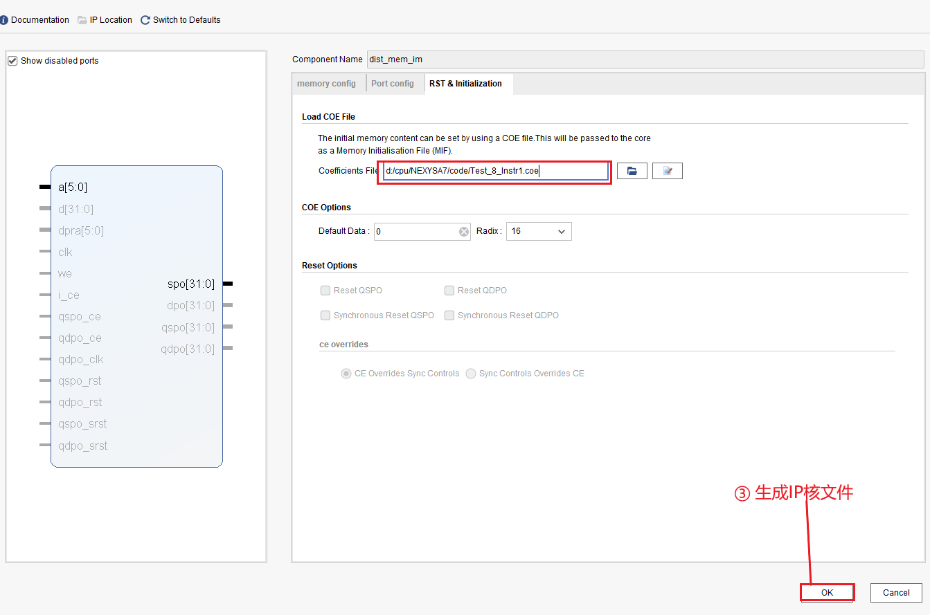

3.3.1 确认生成ROM核文件

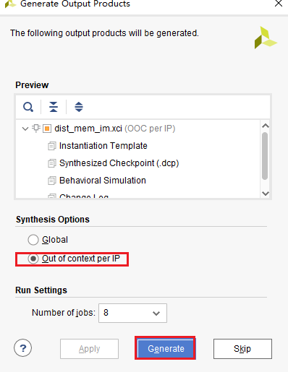

3、ROM初始化文件COE
可以用Vivado打开编辑，也可以用普通文本编辑工具
格式如下：
第一行：初始化参数向量采用16进制（也可以2进制）。
第二行：初始化向量名
第三行：初始化向量元素，用空格或逗号分隔，最后以分号结束。
注 释：文件头、尾部可以用“#”号加注释，中间不可以。
memory_initialization_radix=16;
memory_initialization_vector=

000000b3,00108093,00000133,00210113, 000001b3,00318193,001020a3,00202123, 003021a3,00102203,00202283,00302303;

八、ROM IP核的仿真和上板测试

1、主模块接口定义
Module SCPU_TOP(
input clk, //100MHZ CLK
input rstn, //reset signal
input [15:0] sw_i, //sw_i[15]---sw_i[0]
output reg [7:0] disp_an_o, //8位数码管位选
output reg[7:0] disp_seg_o //数码管8段数据
);
endmodule

2、NEXYS4主板开关定义
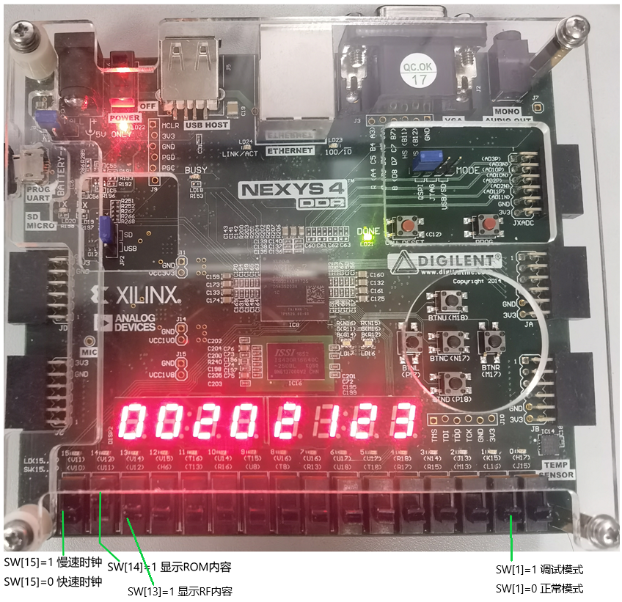

3、主模块功能和仿真模块功能定义
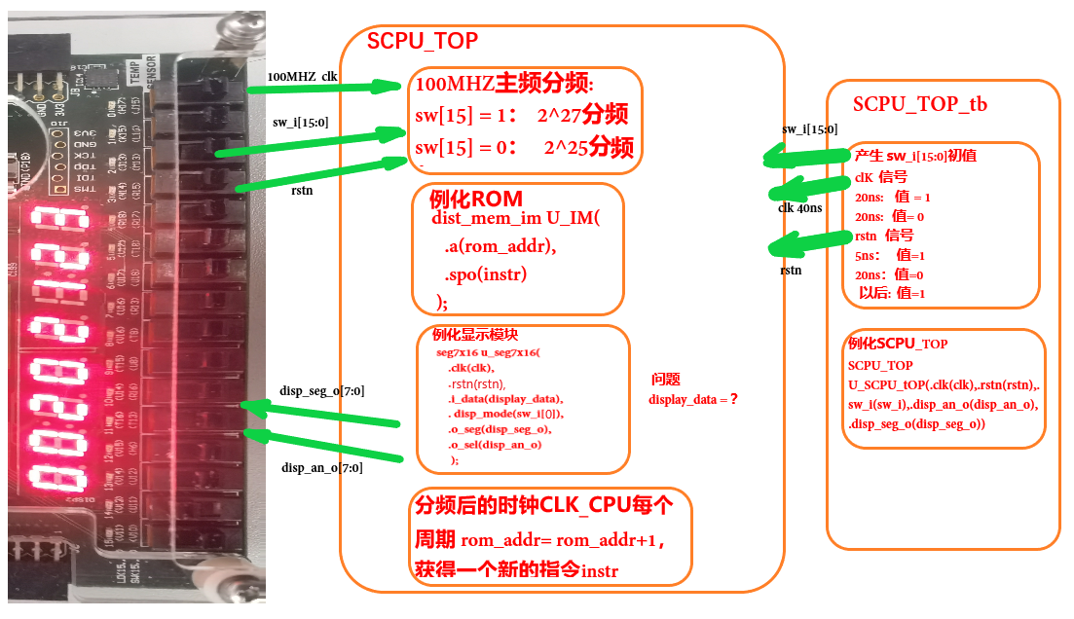

第二讲 RegisterFile（RF）模块设计
实验目的：
1、使用verilog语言设计并实现一个RegisterFile。它由32×32位的寄存器堆（即含有32个寄存器，每个寄存器32位，其中#0寄存器永远为零。
2、初步了解使用Fpga实现RF设计的全过程，熟识vivado软件基本功能的使用。

原理概念：寄存器文件（register file）又称寄存器堆，是 CPU 中多个寄存器组成的阵列，通常由快速的静态随机读写存储器（SRAM）实现。这种 RAM 具有专门的读端口与写端口，可以多路并发访问不同的寄存器。

原理框图
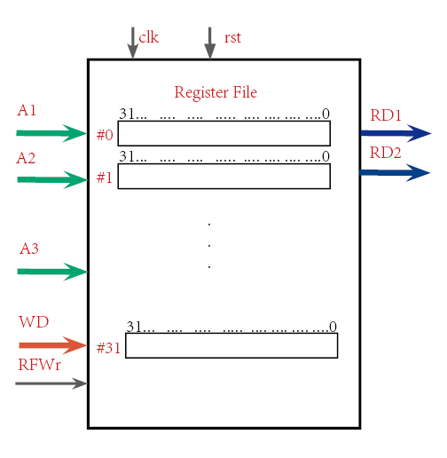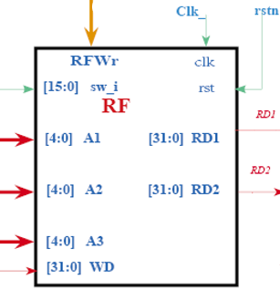

一、RF模块接口定义
Module RF(
input clk, //100MHZ CLK
input rst, //reset signal
input RFWr, //Rfwrite = mem2reg
input [15:0] sw_i, //sw_i[15]---sw_i[0]
input [4:0] A1, A2, A3, // Register Num
input [31:0] WD, //Write data
output reg [31:0] RD1, RD2, //Data output port
);
endmodule

二、NEXYS4主板开关定义

说明：SW[14]=1 ：循环显示RF中的32个寄存器的内容，结尾显示FFFFFFFF
SW[1]= 1 调试模式，RF中的32个寄存器内容不能修改
SW[1]= 0 正常模式，RF中的32个寄存器内容可以被程序修改。

三、主模块、仿真模块和RF模块功能定义
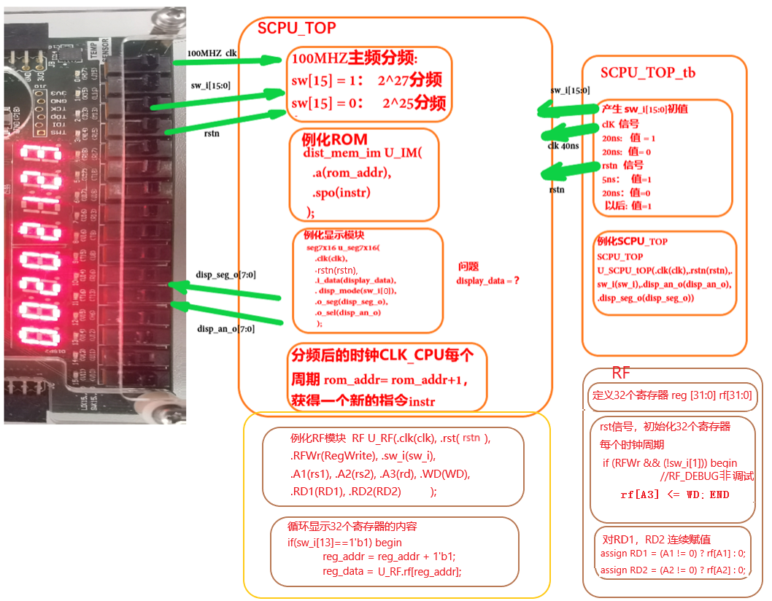
注意：1) rf[0]=0;
2)（任务一）寄存器初始化可以不一定全为零，比如初始化为rf[i] = i (0 to 31); 循环显示32个寄存器。
3) 例化后，可以在主程序中，令RegWrite =1，rd =XX ，WD = XXX，来测试是否能写入RF中的寄存器。
4）（任务二）如果想通过SW_i输入写入寄存器的相应参数，循环显示32个寄存器。可以参考下图来赋值。
5）循环显示32个寄存器，除了上图给的方法，还有没有其它方法？注意最好不要增加RF接口参数。
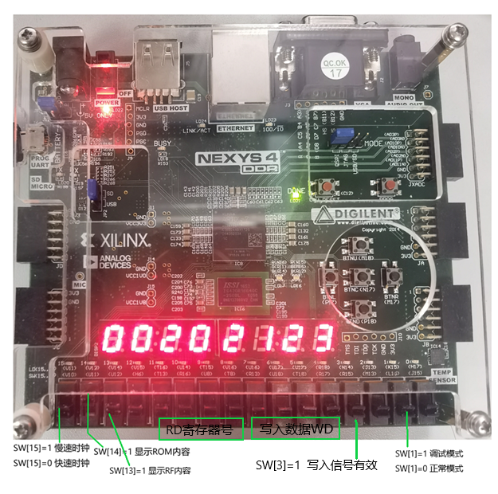

第三讲 ALU模块设计
原理概念：ALU是cpu的核心部件,它完成一系列算术运算和逻辑运算电路，。
原理框图:
：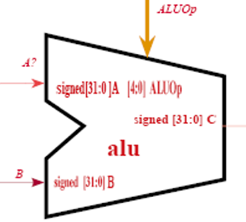
实验目的：
- 根据ALU原理框图，使用verilog语言设计并实现一个32位的ALU模块，运算指令码长度[4:0]；
- 一个32位数输入到A口，或由sw10-sw7输入4位数到A口；
- 一个32位数输入到B口，或由SW6-SW3输入4位数到B口
- 运算器暂只支持”加、减 “2种操作，输入控制信号ALUOp（[4:0]）；
- 结果输出到C[31:0]；
- 由sw[12]控制数码管显示A，B，C，Zero四个数。

一、ALU模块接口定义
Module alu(
input signed [31:0] A, B, //alu input num
input [4:0] ALUOp, //alu how to do
output signed [31:0] C, // alu result
output reg [7:0] Zero
);
Endmodule

二、NEXYS4主板开关定义
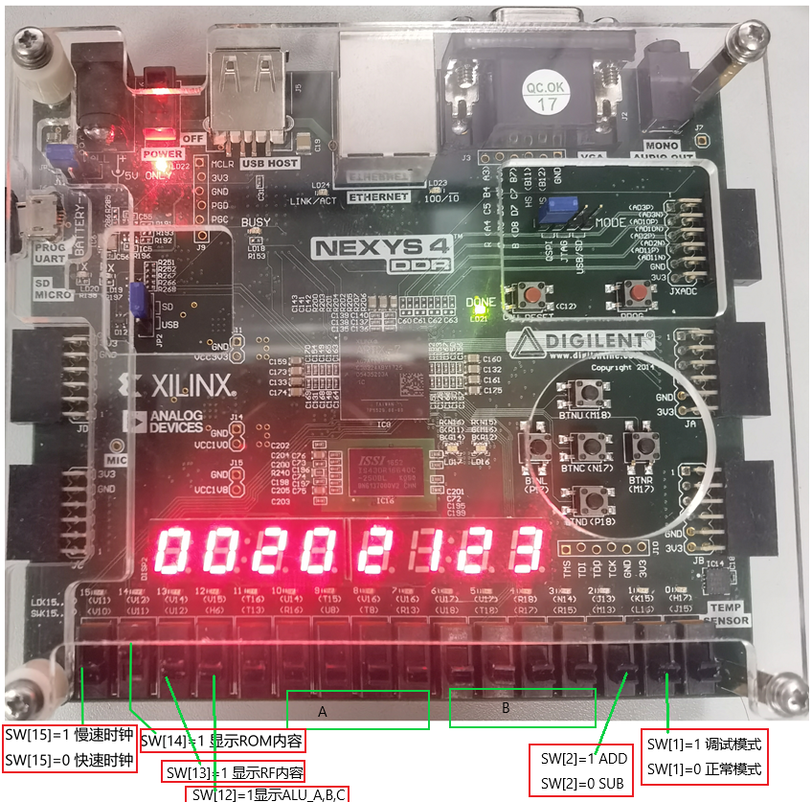
说明：SW[12]=1 ：循环显示ALU中的A，B，C，Zero的内容。
SW[2]= 1 ：C=A+B
SW[2]= 0 ：C=A-B

实验任务一
1) sw[10]--sw[7] -----> A口
2) sw[6]--sw[3] -----> B口
3) sw[2] =1 c口=A+B ;
sw[2] =0 c口=A-B ;
循环输出 A、B、C、Zero的值，结尾加FFFFFFFF，测试是否满足运算要求。

注明：[4:0]ALUOp 可以如下类似定义
// ALU control code
`define ALUOp_add 5'b00001
`define ALUOp_sub 5'b00010

三、主模块、仿真模块和ALU模块功能定义
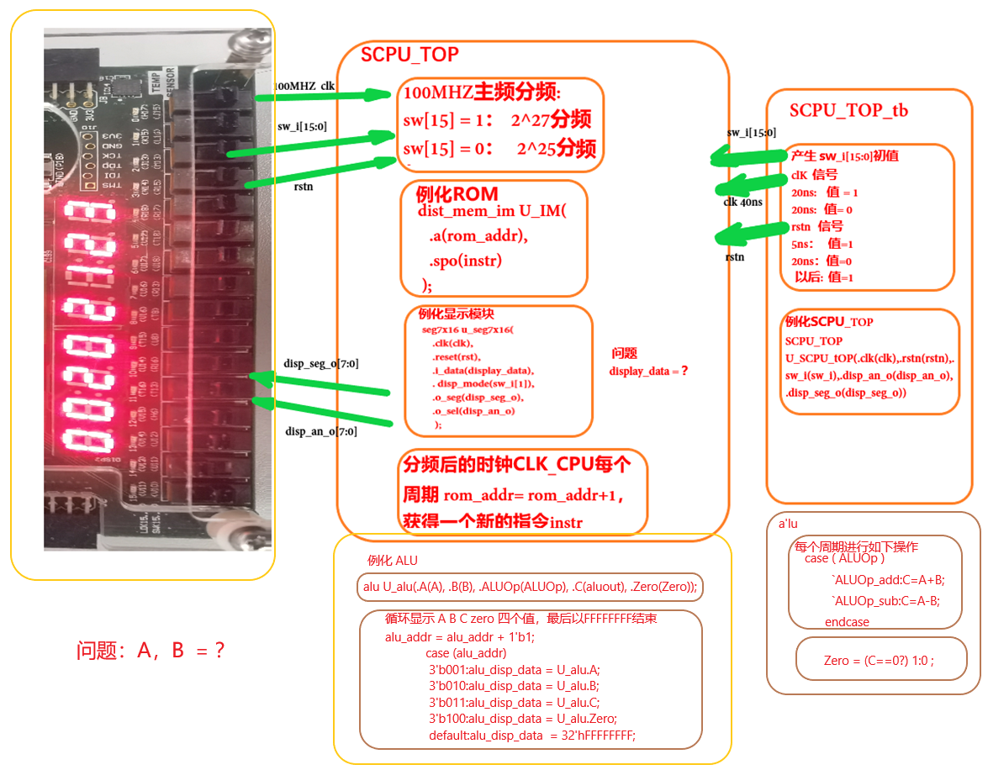

实验任务二：
1）实现RF部件和ALU部件的关联，使得指定寄存器的数值送入ALU部件参与运算，具体参见下图：

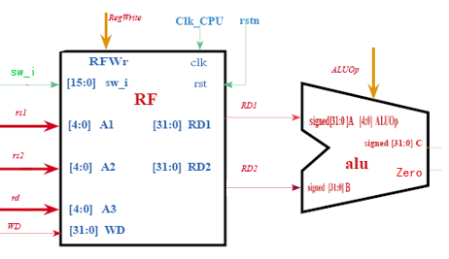

2）通过SW_i输入双端口要读出的寄存器编号A1，A2，并将读出的数值RD1，RD2送入ALU的A，B输入端，根据设定的ALUOp，计算结果，并显示。
3）通过SW_i输入要写入寄存器编号和数值A3，WD，再通过步骤2），将计算结果显示出来。
4）NEXYS4主板开关定义如下：

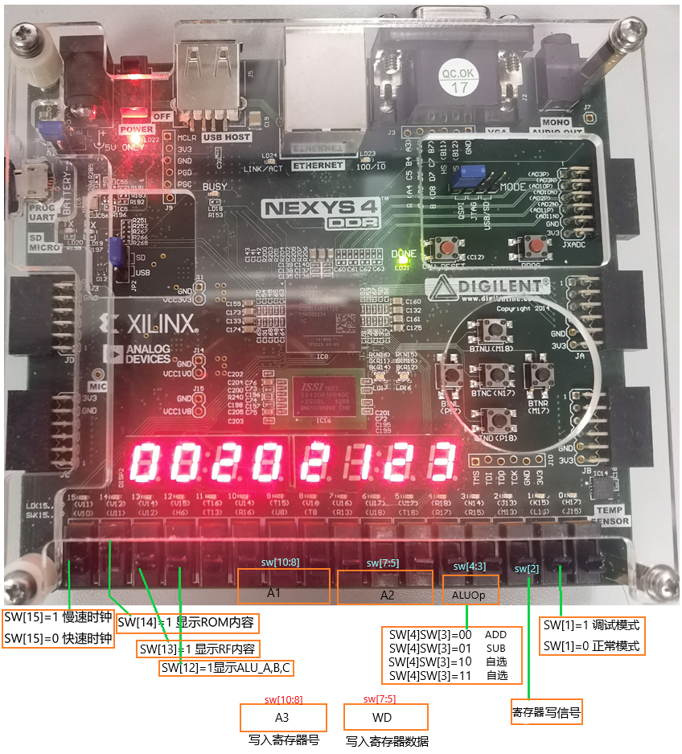

NEXYS4主板开关定义说明：
a) sw[12]=1，循环显示A，B，C，Zero四个数值。

b) sw[10]--sw[8] -----> A1，A3 , 用来取代rs1，rd (缩减为3位)
c) sw[7]--sw[5] -----> A2，WD ，用来取代rs2，wd。(缩减为3位)
d) sw[4]--sw[3] -----> ALUOp。

e) sw[2]=0 , 写寄存器使能信号无效，不能修改寄存器，只能读寄存器 ，
sw[10:8] 代表A1寄存器号，
sw[7:5] 代表A2寄存器号。

f) sw[2]=1 , 写寄存器使能信号有效，可以修改寄存器 ，
sw[10:8] 代表A3写入寄存器号，
sw[7:5] 代表写入寄存器数值。
sw[1]=0, 非调试模式，可以修改对应寄存器数值
sw[1] =1, 调试模式，不能修改对应寄存器数值

注意：1）通过sw开关输入的A，B，WD运算数，它们是有符号数，位宽不到32位，有的输入的是3位或4位，那么它们的符号位如何处理？
- RF寄存器组件的输入端口A1，A2，A3 的开关输入，需要扩展吗？

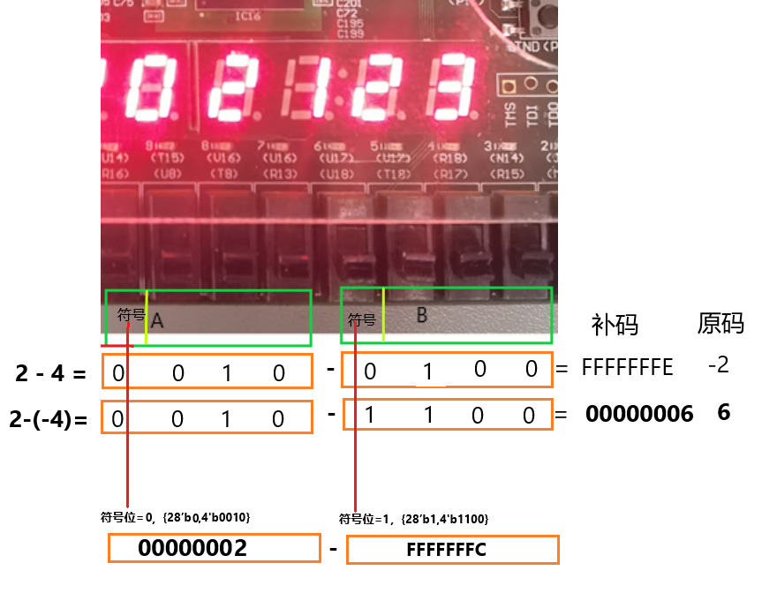

第四讲 DM（DATA MEM）模块设计

一、ALU模块接口定义
Module dm(
Input clk, //100MHZ CLK
input DMWr, //write signal
input [5:0] addr,
input [31:0] din,
input [2:0] DMType,
output reg [31:0] dout
);
endmodule

二、NEXYS4主板开关定义
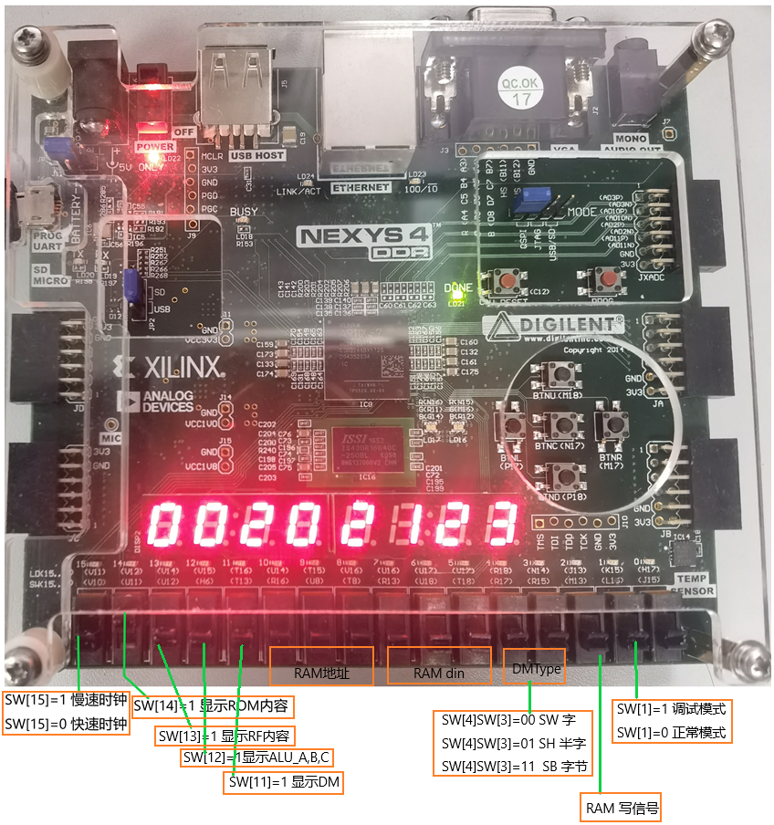

三、主模块、仿真模块和DM模块功能定义
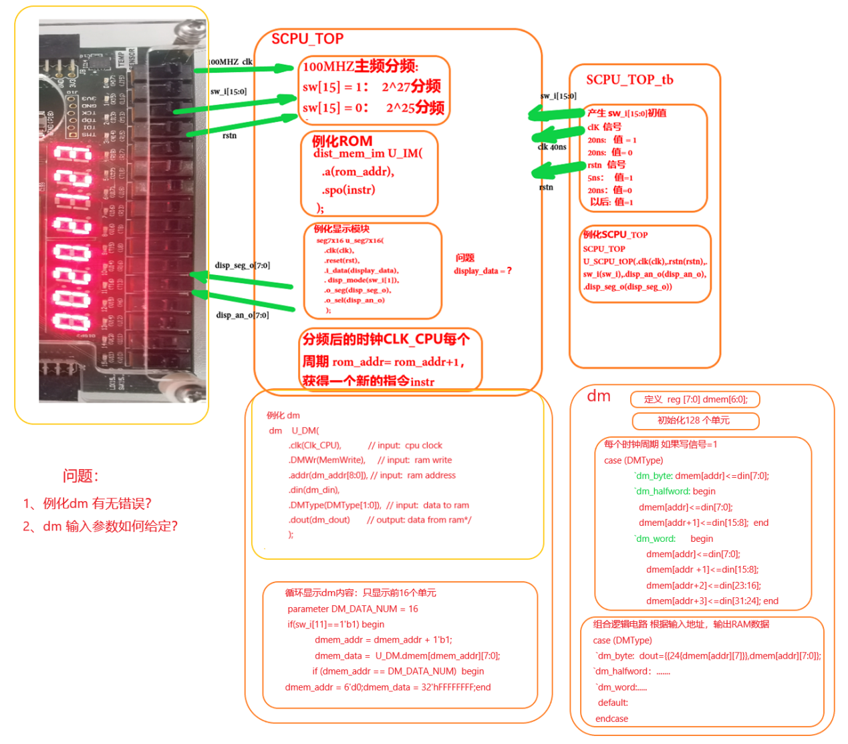

第五讲 四大模块组成串行计算单元

一、四大模块连接框图：
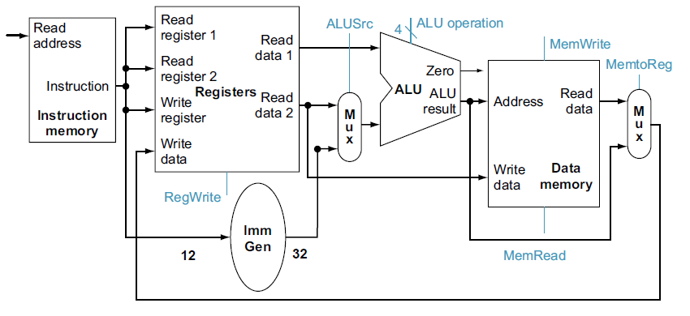

二、模拟串行运行一段代码
代 码 | 功 能 | 信 号
add x1,x0,x0 | X1=x0+x0 ; x1=0 | rs1=X0 ; rs2=X0;  rd=X1; WD=?; RegWrite=1;  A= RD1；AluSrc=上通路; B= RD2 ;  Aluop=ADD；aluout=A+B=0  MemWrite=0；Memread=X;  MemtoReg=下通路；WD=aluout=0; WD=0 X1=0
addi x1,x1,1 | X1=X1+1; X1=1 | rs1=X1; rs2=XXX;  rd=X1; WD= ?; RegWrite=1;  A= RD1； AluSrc=下通路; B= IMM ;  Aluop=ADD；c=A+imm=0+1=1  MemWrite=0；Memread=X;  MemtoReg=下通路；WD=aluout=1; WD=1 X1= 1
sw x1,1(x0) | X1=MEM( X0+1 ) | rs1=X0; rs2=X1; ；  rd= ; WD= XXX ; RegWrite=0;  A= RD1=0；AluSrc=下通路; B= IMM=1 ;  Aluop=ADD；c=A+imm=1;  MemWrite=1；Memread=X; WriteData=RD2=X1  MemtoReg=XXX； RF_WD = MEM(1)=1 ?
lw x4,1(x0) | X4=MEM(x0+1) | rs1=X0; rs2=;  rd= X4 ; WD= ?; RegWrite=1  A= RD1=0；AluSrc=下通路; B= IMM=1 ;  Aluop=ADD；c=A+imm=1;  MemWrite=0；Memread=XXX; WriteData=XXX  MemtoReg=上通道； WD= MEM(1)=1
add x2,x0,x0 | 学生填写 | 学生填写
addi x2,x2,2 | ? | ?
sw x2,2(x0) | ? | ?
lw x4,1(x0) | ? | ?
add x3,x0,x0 | ? | ?
addi x3,x3,3 | ? | ?
sw x3,3(x0) | ? | ?
lw x6,3(x0) | ? | ?

三、指令集ISA的分类

3.1 Mips 指令集
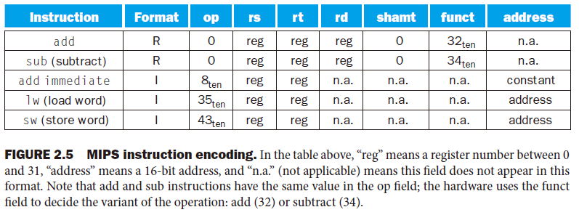
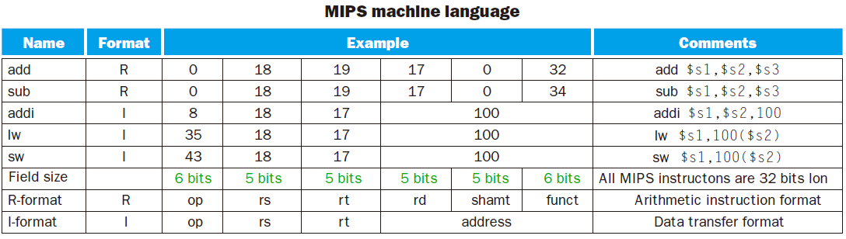

3.2 ARM 指令集

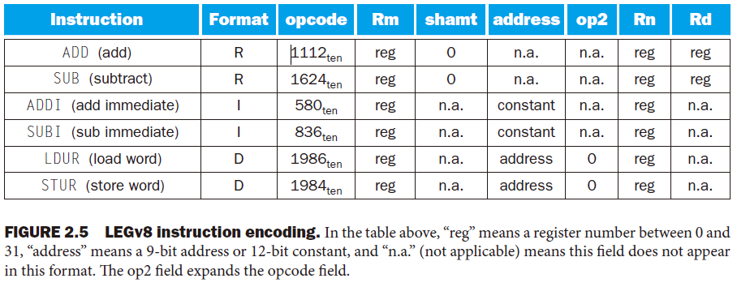
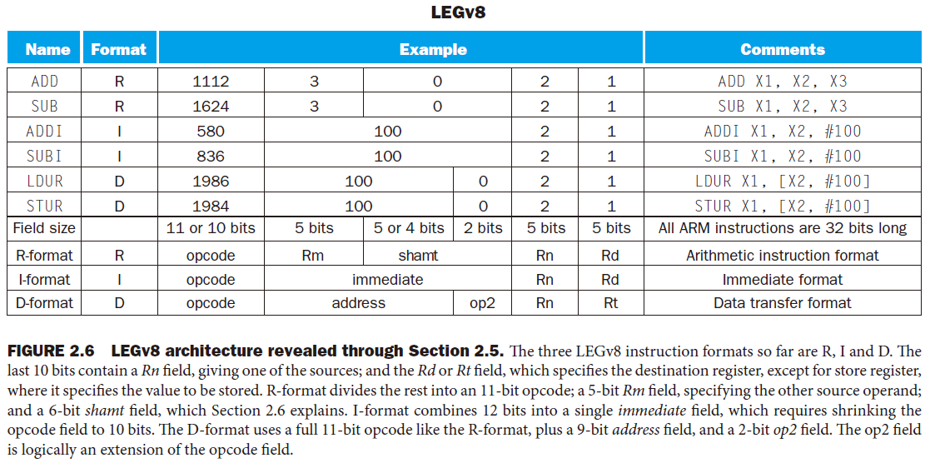

3.3 RISC-V 指令集
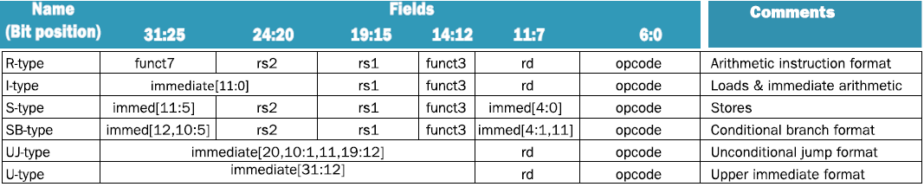

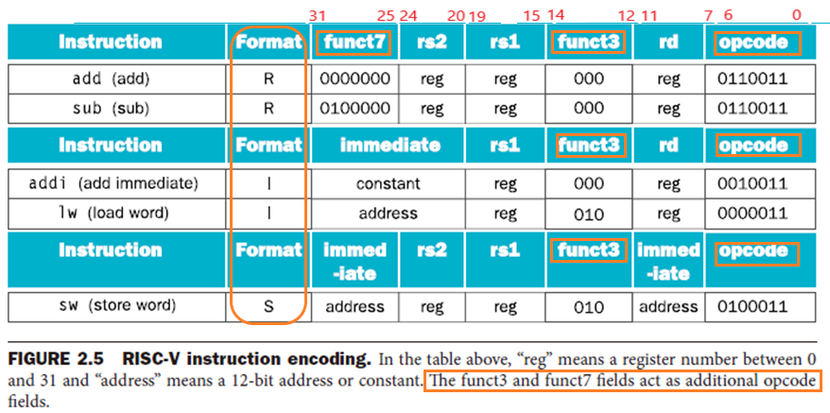
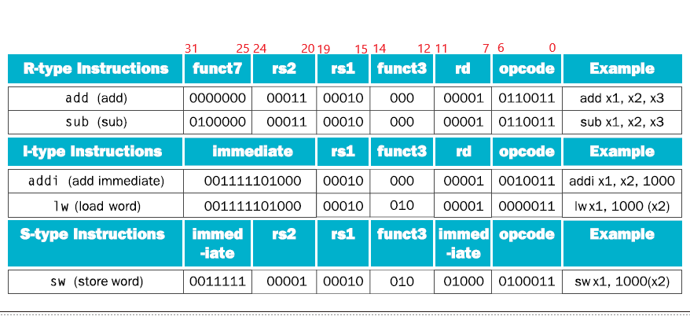

四、RISC_V指令的译码与控制信号生成

4.1 指令译码单元
//Decode
Op = inst_in[6:0]; // op
Funct7 = inst_in[31:25]; // funct7
Funct3 = inst_in[14:12]; // funct3
rs1 = inst_in[19:15]; // rs1
rs2 = inst_in[24:20]; // rs2
rd = inst_in[11:7]; // rd
iimm=inst_in[31:20];//addi 指令立即数
simm={inst_in[31:25],inst_in[11:7]}; //sw指令立即数

4.2 控制信号生成
4.2.1 增加Ctrl 模块，集中产生控制信号，如下图所示：
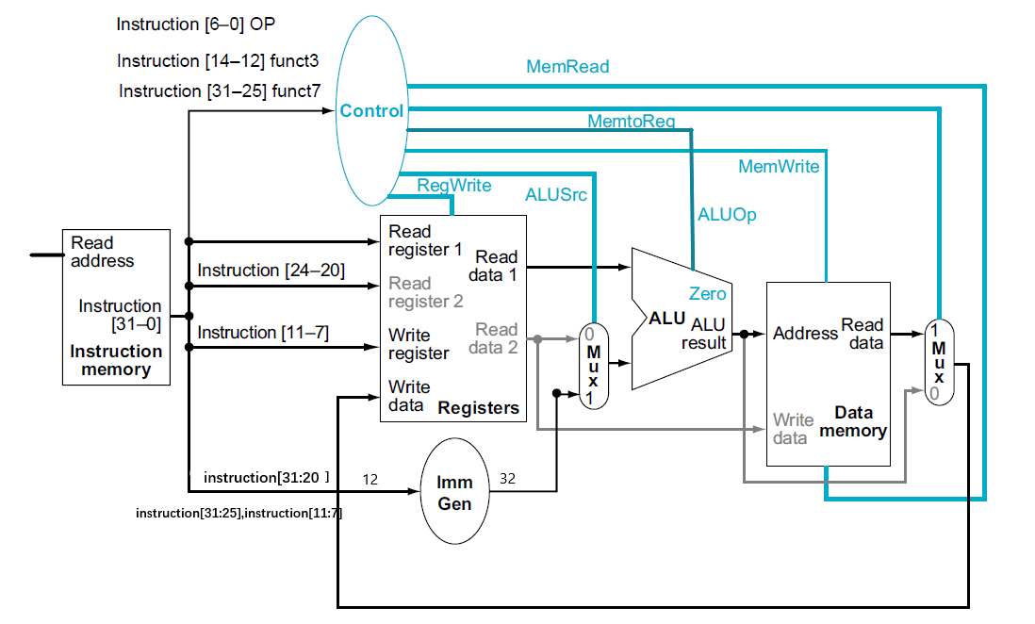
4.2.2 Ctrl 模块控制流程：

操作码（op funct7 funct3）确定具体操作指令类型
R_type:
rtype = ~Op[6]&Op[5]&Op[4]&~Op[3]&~Op[2]&Op[1]&Op[0]; //0110011
i_add=rtype&~Funct7[6]&~Funct7[5]&~Funct7[4]&~Funct7[3]&~Funct7[2]&~Funct7[1]&~Funct7[0]&~Funct3[2]&~Funct3[1]&~Funct3[0]; // add 0000000 000
i_sub=rtype&~Funct7[6]&Funct7[5]&~Funct7[4]&~Funct7[3]&~Funct7[2]&~Funct7[1]&~Funct7[0]&~Funct3[2]&~Funct3[1]&~Funct3[0]; // sub 0100000 000

i_l type
wire itype_l = ~Op[6]&~Op[5]&~Op[4]&~Op[3]&~Op[2]&Op[1]&Op[0]; //0000011
wire i_lb=itype_l&~Funct3[2]& ~Funct3[1]& ~Funct3[0]; //lb 000
wire i_lh=itype_l&~Funct3[2]& ~Funct3[1]& Funct3[0]; //lh 001
wire i_lw=itype_l&~Funct3[2]& Funct3[1]& ~Funct3[0]; //lw 010

// i_i type
wire itype_r = ~Op[6]&~Op[5]&Op[4]&~Op[3]&~Op[2]&Op[1]&Op[0]; //0010011
wire i_addi = itype_r& ~Funct3[2]& ~Funct3[1]& ~Funct3[0]; // addi 000 func3

// s format
wire stype = ? ;//0100011
wire i_sw = ? // sw 010
wire i_sb=stype& ~Funct3[2]& ~Funct3[1]&~Funct3[0];
wire i_sh=stype&& ~Funct3[2]&~Funct3[1]&Funct3[0];

操作指令生成控制信号（写、MUX选择）
assign RegWrite = rtype | itype_r|itype_l ; // register write
assign MemWrite = stype; // memory write
assign ALUSrc = itype_r | stype | itype_l ; // ALU B is from instruction immediate
//mem2reg=wdsel ,WDSel_FromALU 2'b00 WDSel_FromMEM 2'b01
assign WDSel[0] = itype_l;
assign WDSel[1] = 1'b0;

操作指令生成运算类型aluop
assign ALUOp[0]= i_add | i_addi|stype|itype_l ;
assign ALUOp[1]= i_add | i_addi|stype|itype_l ;

操作指令生成常数扩展操作
assign EXTOp[0] = stype;
assign EXTOp[1] = itype_l | itype_r ;

根据具体S和i_L指令生成DataMem数据操作类型编码
assign DMType[2]=i_lbu;
assign DMType[1]=i_lb | i_sb | i_lhu;
assign DMType[0]=i_lh | i_sh | i_lb | i_sb;

五、四大模块详细连接框图
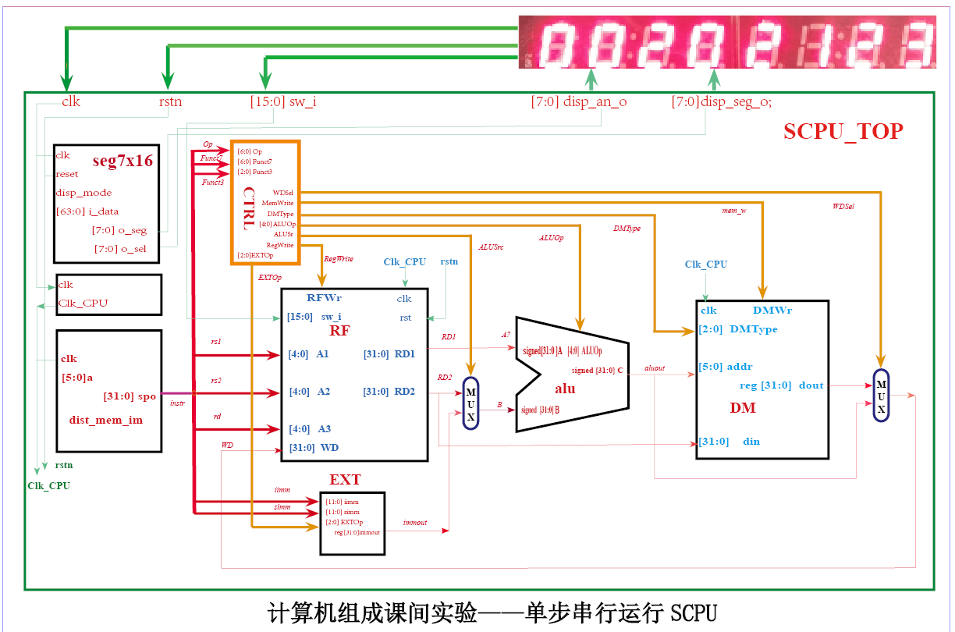

注释：Op，funct3，funct7，rs1，rs2，rd，iim，sim 都是由instr译码过来。它们的值各是多少？

